Российский рынок сахара

В 2016 году в России переработали в два раза меньше сахара
Последняя статистика переработки сахара, опубликованная минсельхозом, свидетельствует о резком сокращении ее объемов по сравнению с прошлым годом. С января по середину апреля было выработано в два раза меньше, чем за тот же период в прошлом году.
Эксперты, впрочем, указывают, что бояться нехватки отечественного сахара не стоит.
"То, что перерабатывается сейчас, - это остатки урожая или ввозимый из-за рубежа сахар-сырец", - рассказал "Российской газете" председатель правления Союза сахаропроизводителей России Андрей Бодин. Напротив, нынешнее сокращение объемов - позитив для отечественных производителей, говорит он.
Логика в том, что сокращение переработки импортного сахарного сырья говорит о том, что российский рынок все меньше зависит от поставок из-за рубежа. В 2015 году наши производители выпустили самый большой объем сахара за всю современную историю России.
При уровне национального потребления 5,5 миллиона тонн в год собственный выпуск составил 5,2 миллиона.
Прирост производства российского сахара по сравнению с предыдущим годом составил 0,8 миллиона тонн.
В Союзроссахаре прогнозируют увеличение посевных площадей под свеклу на 7 процентов в этом году. А с учетом того, что сев проходит быстрее, чем в прошлом году, от урожая ждут и лучших показателей по урожайности и содержанию сахара.
Между тем ведущий эксперт Института конъюнктуры аграрного рынка (ИКАР) Евгений Иванов опасается, что такое резкое наращивание выпуска может даже привести к кризису перепроизводства.
Сахара на рынке осенью станет слишком много, это может "уронить" оптовые цены. Причем потребители это вряд ли заметят. Ведь магазины, как правило, стараются по максимуму сглаживать изменения стоимости продуктов. А вот переработчикам и аграриям такая ситуация грозит банкротствами. Это чревато сокращением в последующие годы посевов, и объемов переработки и в конечном счете взлетом цен.
"Сейчас важно искать новые рынки сбыта. Как внешние, так и внутренние. А также защищать внутренний рынок России и всех стран ЕАЭС от импорта готового сахара из третьих стран", - говорит собеседник "РГ".
По данным Росстата, сахар в последний раз сильно дорожал в 2014 году. За 12 месяцев средняя стоимость килограммового пакета выросла с 32 до 55 рублей.

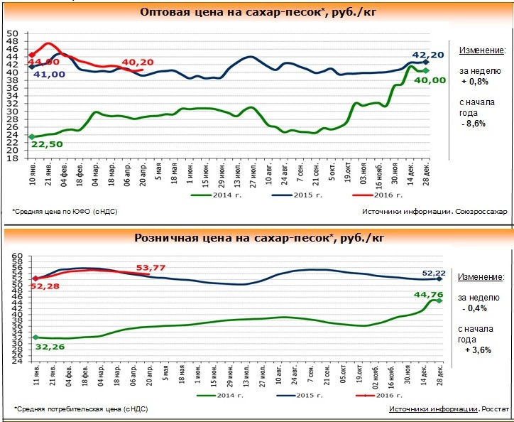
Продолжается переработка сахара-сырца. По данным Союза сахаропроизводителей России по состоянию на 18 апреля 2016 г. (с января 2016 г.) работают 4 завода по переработке сахара-сырца. Переработано сахара-сырца 90,5 тыс. т (- 2,6 раза по сравнению с аналогичным периодом 2015 г.), выработано 88,7 тыс. т (- 2,1 раза по сравнению с аналогичным периодом 2015 г.).
По данным Росстата объем производства сахара-песка в январе-марте 2016 года – 179,0 тыс. т, что на 29,4% меньше, чем за аналогичный период 2015 года.
Объем импорта в Россию сахара белого (по данным ФТС России и Белстата) в январе-феврале 2016 года увеличился на 1,9% и составил 63,0 тыс. т (в январе-феврале 2015 года – 61,8 тыс. т).
По данным ФТС России по состоянию на 10 апреля 2016 г. импорт сахара-сырца с начала текущего года составил 175,2 тыс. т, что на 35,9% меньше аналогичного периода 2015 года (273,3 тыс. т).
По состоянию на 21 апреля 2016 г. оптовая цена на сахар в ЮФО увеличилась на 0,8% (- 8,6% с начала года) и составила 40,20 руб./кг.
Цены промышленных производителей в марте 2016 г. составили: на сахар белый свекловичный – 38,67 руб./кг (- 0,3% за месяц, + 6,7% с начала 2016 года), на сахар белый тростниковый – 38,82 руб./кг (+ 4,2% за месяц, + 32,9% с начала года).
Потребительская цена по состоянию на 18 апреля 2016 г. сложилась на уровне 53,77 руб./кг и снизилась за неделю на 0,4% (+ 3,6% с начала года).
На Нью-Йоркской товарно-сырьевой бирже наблюдалось увеличение биржевых котировок на сахар - сырец. По состоянию на 20 апреля 2016 г. котировки сложились на уровне 343 долл. США/т (+ 11,1% или 34 долл. США/т за неделю).
Потребление сахара в расчете на душу населения в 2015 году по оценке составило 40,0 кг при рациональной норме 24 - 28 кг.
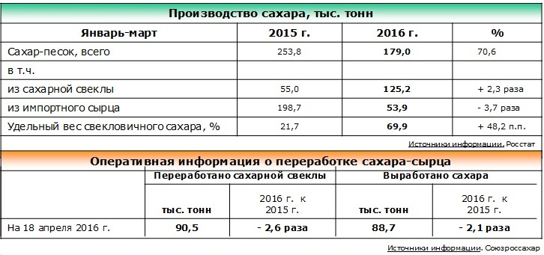

По состоянию на 28 апреля в России посеяно 744,4 тыс. га сахарной свеклы
Согласно данным Союзроссахара, по состоянию на 28 апреля т. г. в Российской Федерации посеяно 744,4 тыс. га сахарной свеклы, что составило 70,2 % прогнозируемых площадей посевов (в 2015 г. на эту дату был посеяно 626,5 тыс. га).
Сев продолжается в 21-м из 23-х свеклосахарных регионов, со дня на день начнут сев Брянск и Алтай.
Сев ведут хозяйства Северо-Кавказского, Центрального, Приволжского и Сибирского федеральных округов.
Максимальное опережение сева наблюдается в основном макро-регионе производителе – в Центральном Черноземье, где посеяно 471 тыс. га по сравнению с 213 тыс. га годом ранее или в 2.2 раза больше.
Завершили сев свёклы: на Юге – Краснодар, Ростов, Чечня и Ставрополь ещё в середине апреля; а в ЦЧР - Курск.
Итоговые цифры посевной площади могут оказаться выше плановых цифр МСХ (1060 тыс. га) и, возможно, даже превысят 1100 тыс. га.
Ранний сев увеличит вегетационный период роста корнеплодов. В случае относительно благоприятной погоды в апреле-сентябре, это может увеличить урожайность и сахаристость свёклы к уборке.
В условиях вероятного заметного роста производства свёклы для хозяйств крайне важна своевременная контрактация на переработку и куплю/продажу свёклы на приемлемых условиях и согласование графиков её уборки и доставки с сахарными заводами. Во всех свеклосахарных регионах актуальными будут инвестиции во всю инфраструктуру уборки, транспортировки и хранения свёклы, в т.ч. в полевых кагатах и с активным вентилированием.
Ключевая задача всех игроков свеклосахарной отрасли и государства в ближайшие годы – это расширение внутренних и внешних рынков сбыта для российского сахара и всей продукции АПК и не допущение избыточного импорта в РФ белого сахара, сахара-сырца, сахарозаменителей (включая крахмальную патоку и ГФС) и подсластителей. Более того, для поддержание экономики и бюджетов всех стран ЕАЭС необходимо отказаться от льготного (т.е. не ниже действующей в РФ ставке пошлины $340) импорта белого сахара из-за пределов ЕАЭС. Возможности сахарных отраслей союза с запасом покрывают потребности в сахаре всех стран ЕАЭС. Сейчас как никогда важна каждая даже самая незначительная ниша платёжеспособного спроса на сахар.

Сев сахарной свёклы в РФ в 2016 г., тыс. га по состоянию на 26.04.2016(ИКАР)
Макро-регион | Прогноз 2016 | 2016 | % выполн. | 2015 | 2016 +/- 2015 | 2016 +/- 2015 | 2015 итог | План 2016 к итог 2015 | План 2016 к итог 2015
РФ | 1 059,9 | 719,9 | 68% | 411,8 | 308,1 | 74,8% | 1 022,2 | 37,7 | 3,7%
Юг | 224,5 | 239,1 | 107% | 198,9 | 40,2 | 20,2% | 220,0 | 4,5 | 2,0%
ЦЧР | 650,9 | 470,5 | 72% | 212,9 | 257,6 | 121,0% | 617,7 | 33,2 | 5,4%
Волга-Урал | 161,4 | 10,3 | 6% | 0,0 | 10,3 |  | 162,4 | -1,0 | -0,6%
Алтай | 23,1 | 0,0 | 0% | 0,0 | 0,0 |  | 22,2 | 0,9 | 3,9%

Итоги мониторинга ситуации на сахарном рынке на 25.04.2016 (Минсельхоз)
Продолжается переработка сахара-сырца. По данным Союза сахаропроизводителей России по состоянию на 18 апреля 2016 г. (с января 2016 г.) работают 4 завода по переработке сахара-сырца. Переработано сахара-сырца 90,5 тыс. т (- 2,6 раза по сравнению с аналогичным периодом 2015 г.), выработано 88,7 тыс. т белого сахара (- 2,1 раза по сравнению с аналогичным периодом 2015 г.).
 | Переработано сахара-сырца |  | Выработано сахара
 | тыс. тонн | 2016г. к 2015г. | тыс. тонн | 2016г. к 2015г.
На 18 апреля 2016г. | 90,5 | -2,6 раза | 88,7 | -2,1 раза

Оптовая цена на сахар–песок с 12 по 18 апреля 2016г. увеличилась на 0,8%, розничная – снизилась на 0,4%. В январе-феврале 2016 года производство сахара-песка составило – 179 тыс. тонн, что на 29,4% больше, чем за аналогичный период 2015 года. Объемы импорта сахара-сырца в январе-апреле 2016 года (на 10 апреля 2016г.) на 35,9% меньше аналогичного периода 2015 года. Потребление сахара в расчете на душу населения в 2015г. составило 40,0 кг. при рациональной норме 24-28 кг.
Производство сахара, тыс. тонн
Январь-март | 2015г. | 2016г. | %
Сахар-песок, всего | 253,8 | 179,0 | 70,6
в т.ч.
из сахарной свеклы | 55,0 | 125,2 | + 2,3 раза
из импортного сырца | 198,7 | 53,9 | - 3,7 раза
Удельный вес свекловичного сахара, % | 21,7 | 69,9 | + 48,2 п.п.

Объемы импорта сахара белого по данным ФТС России и Белстата в январе 2016 году выше, аналогичного периода 2015 году на 1,9%.
Январь-февраль | 2015 г. | 2016 г. | %
Сахар белый, всего, тыс. т. | 61,8 | 63,0 | 101,9
в т.ч. Из Белоруссии | 54,3 | 54,8 | 101,1

Запасы сахара в оптовой упали до исторического минимума
По данным Росстата, запасы сахара в оптовой торговле на конец марта 2016 года снизилась до 85258,1 тн (-15,23% к предыдущему месяцу, -46,14% за 12 месяцев и -14,91% с начала года). Столь низких запасов сахара в России на конец марта не отмечалось за весь период наблюдения.

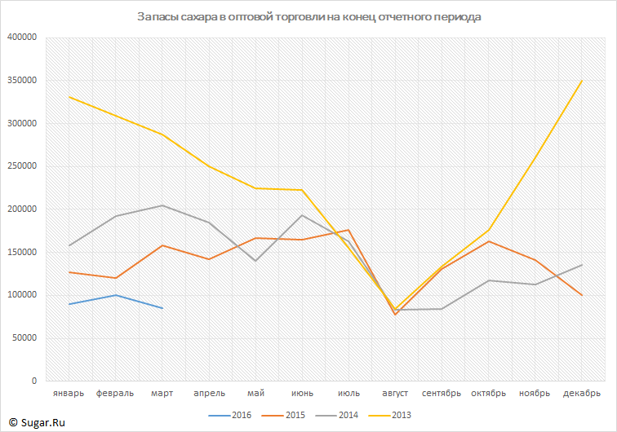

Производство сахара-песка в марте 2016 года составило 52192 тн
По данным Росстата, обработанным CementInfo, производство сахара-песка в марте 2016 года повысилась до 52192 тн (+87% к февралю). Максимальное производство зарегистрировано в Южном ФО - 19978 тн.

Теперь о складывающий ситуации на рынке сахара у наших ближайших соседей и в мире…

Украина:

Аграрии в марте увеличили продажу сахара до 24,5 тыс. тонн
Сельскохозяйственные предприятия Украины, без учета АР Крым и г. Севастополя, в марте реализовали 24,5 тыс. тонн сахара, что на 9,3% больше чем в феврале 2016 года. Об этом сообщает «Агро Перспектива» со ссылкой на данные Государственной службы статистики. В январе-марте агропредприятия реализовали 64,8 тыс. тонн сахара, что на 67,3% меньше чем за аналогичный период 2015 года. В феврале аграрии реализовали 22,4 тыс. тонн сахара.
Украине может грозить дефицит сахара - эксперты
Чтобы избежать дефицита на украинском рынке сахара в 2016/2017 маркетинговом году, необходимо увеличить посевные площади под сахарную свеклу по меньшей мере до 300 тысяч гектаров. Переходных запасов прошлогоднего сахара в стране практически не осталось, говорится в комментарии Института аграрной экономики.
В 2015 году площадь под сахарной свеклой в Украине была на уровне всего 237,5 тысячи га, урожайность корнеплодов - 42,8 т/га, сахаристость - 17,63%, валовой сбор - 9,9 миллиона тонн, производство сахара - 1,429 миллиона тонн.
"Тогда сбалансировать спрос и предложение сахара удалось благодаря значительным переходным запасам сахара прошлых лет. Сейчас же переходных запасов сахара практически не осталось", - отметила эксперт.
"Если не увеличить посевные площади под сахарной свеклой в 2016 году, Украина может столкнуться с дефицитом сахара на внутреннем рынке, что приведет к росту цен на продукт", - подытожила эксперт аналитического центра Л. Пархоменко.
Как сообщалось, в конце марта этого года экс-министр аграрной политики и продовольствия Украины Алексей Павленко заявлял, что по предварительным данным регионов, вся посевная площадь сельскохозяйственных культур во всех категориях хозяйств под урожай 2016 года ожидается на уровне 26,5 миллиона га, что соответствует уровню 2015 года.
При этом Национальная ассоциация сахаропроизводителей "Укрсахар" прогнозирует, что под урожай 2016 года посевы сахарной свеклы уменьшатся. В частности, в 2016 году будет посеяно около 300 тысяч га площадей. В прошлом году было посеяно 320 тысяч га.
Рентабельность производства сахарной свеклы в текущем году увеличится
Компания УкрАгроКонсалт ожидает небольшой рост площадей под сахарной свеклой в Украине. Причиной этого является мировой дефицит сахара (по разным оценкам ожидается на уровне 5-6 млн. тонн), а также низкие переходящие запасы сахара в Украине. Крупные производители сахара намерены увеличивать собственные площади под сахарной свеклой, и анонсируют программу поддержки фермеров намеренных выращивать сахарную свеклу.
Согласно последним официальным данным площади посева сахарной свеклы в Украине пока находятся на уровне прошлого года. Если ситуация не изменится, это приведет к росту цен на сахар, а также импорту тростникового сахара сырца.
По нашему мнению компании, которые в этом сезоне увеличат площади под сахарной свеклой, окажутся в выигрыше.
USDA: в 2016/17 МГ производство сахара в Украине увеличится до 1,7 млн. т
По данным USDA, производство сахарной свеклы в Украине в 2015/16 МГ сократится вследствие сложившейся текущей экономической ситуации в стране. За прошлые несколько сезонов в стране наблюдалось производство сахара на уровне выше внутреннего спроса, который привел к большим неиспользованным запасам. Это отобразилось на росте экспорта в 2014/15 МГ, на фоне резкой девальвации национальной валюты. Ожидается, что внутреннее потребление сахара немного уменьшится. Объем экспорта сахара будет в значительной степени зависеть от ставки тарифной квоты ЕС.
Объем производства сахарной свеклы продолжает снижаться из-за сокращения фермерами отведенных на данную культуру посевных площадей. В 2015/16 МГ площадь посева сахарной свеклы достигла самой низкой отметки с 1991 г. - 237 тыс. га. Данный показатель почти на 10% ниже, чем официальная оценка аналитиков USDA. В совокупности сокращение посевных площадей, а также урожай на уровне ниже ожидаемого уровня привели к уменьшению оценки производства сахарной свеклы на 2015/16 МГ.
В 2015/16 МГ урожай сахарной свеклы составил почти 10,3 млн. т, что на более чем 65% ниже объема производства в предыдущем сезоне. Объем производства в 2016/17 МГ, как ожидается, достигнет уровня 11,9 млн. т, то есть увеличится на 15% в сравнении с предыдущим сезоном.
Производство сахара в Украине в 2016/17 МГ вырастет почти до 1,7 млн. т., то есть на 200 тыс. т, по сравнению с объемами производства в предыдущем сезоне. Это увеличение связано с ожидаемым увеличением посевных площадей, а также более высокой урожайностью сахарной свеклы.
Вместе с тем, в 2015/16 МГ экспорт сахара оценивается в 30 тыс. тонн из-за сокращения объемов производства, а уже в 2016/17 МГ прогнозируется на уровне - 90 тыс. т, на фоне роста производства сахарной свеклы.

Беларусь:

Запасы сахара на 1 апреля 2016г. составили 153,1 тыс. тонн
В Республике Беларусь запасы сахара на 1 апреля 2016г. составили 153,1 тыс. тонн, что на 0,7% меньше, чем было по состоянию на 1 марта 2016г., сообщили в Национальном статистическом комитете Республики Беларусь. Имеющиеся запасы сахара в 4,3 раза выше среднемесячного объема производства данного продукта.

Производство сахара в марте 2016г. составило 53,6 тыс. тонн
Согласно анализу данных Национального статистического комитета Республики Беларусь, в марте 2016г. производство сахара в стране составило 53,6 тыс. тонн, что более чем в 6 раз больше марта 2015г. За январь-март 2016г. в Республике Беларусь промышленное производство сахара составило 105,8 тыс. тонн, что на 24% больше чем аналогичный показатель в 2015г.

Объемы закупки тростникового сахара-сырца будут влиять на цены на сахар на внутреннем рынке
Объемы закупки тростникового сахара-сырца будут влиять на цены на сахар на внутреннем рынке Беларуси.
Прошлогодняя засуха, погубившая посевы сахарной свеклы в Беларуси, скорректировала технологический процесс белорусских сахарных заводов в начале 2016 года: в отсутствие свекловичного сырья они раньше начали переработку тростникового сахара-сырца.
В результате в I квартале 2016 года, по данным концерна "Белгоспищепром", объем производства сахара вырос на 23,6% по отношению к прошлогоднему периоду, до 105,7 тыс. тонн. В то же время реализация сахара сократилась на 7,0%. Организациями сахарной отрасли в январе – марте было реализовано 156,7 тыс. тонн сахара, в том числе на внутренний рынок 71,9 тыс. тонн.
Темп реализации сахара организациям торговли в январе-марте 2016 года сократился на 9,7%, для промышленной переработки – вырос на 1,4%. В целом можно сказать, что прогнозы, обещавшие в кризис рост потребления сахара населением из-за массового перехода на домашнее консервирование и самогоноварение, не сбылись. Скорее наблюдается сокращение потребления сахара из-за высоких цен. Средняя цена сахара-песка в розницу в марте 2016 года, по данным Белстата, составила BYR 15 285 за килограмм. Рост к марту прошлого года – на 40,4%, к декабрю 2015-го – на 8,7%.
На экспорт в I квартале 2016 года было продано 84,8 тыс. тонн сахара. Для сравнения: в I квартале прошлого года экспорт сахара, по данным Белстата, составлял 92,44 тыс. тонн, то есть падение составило порядка 8,3%. Притом что прошлогодние показатели экспорта тоже демонстрировали снижение: на 15,9% к январю-марту 2014 года.
В денежном выражении сокращение внешних поставок, вероятно, будет еще заметнее. Как сообщают в Белгоспищепроме, средняя экспортная цена на сахар сейчас USD 500-510 за тонну, притом что в I квартале 2015 года она, по данным Белстата, составляла USD 576.

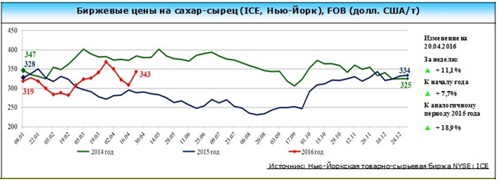

Компания Czarnikow повысила прогноз мирового дефицита сахара
Компания Czarnikow пересмотрела прогноз мирового дефицита сахара в 2015/16 году в сторону повышения до 11,4 млн тонн по сравнению с более ранним прогнозом дефицита на уровне 8,2 млн тонн, сделанным в декабре.
Лондонская компания, занимающаяся торговлей и консалтингом в сфере сахара и этанола также сообщила, что ожидает мировой дефицит сахара в 2016/17 году на примерно таком же уровне, какой был замечен в 2015/16 г.
Мировое производство сахара находится в состоянии застоя в последние годы, несмотря на то, что потребление продолжает расти, сообщили аналитики компании.
Поскольку рынок продолжит переход в дефицит в 2016 году, необходимо повышение цен на сахар, чтобы стимулировать новые инвестиции в производство сахара во всем мире.
Czarnikow сообщила, что мировое производство сахара в 2015/16 г. едва превысит 174 млн тонн, что на 13 млн тонн ниже предшествующего сезона.
Это наихудшая производительность за последние 5 лет после условий плохой погоды и 4 лет снижения доходов производителей на мировом рынке, заявила Czarnikow.
Производство в Индии в 2015/16 году было пересмотрено в сторону понижения до 29,0 млн тонн с предыдущего прогноза в 30,4 млн тонн, поскольку минимальные уровни дождей ухудшали влияние скудных муссонов.
Вряд ли будет наблюдаться восстановление урожая в Индии в следующем году, поэтому компания прогнозирует, что Индия будет испытывать внутренний дефицит в 2016/17 году и может начать импортировать сахар. Индия является вторым по величине производителем сахара в мире.

Краснодарский край

На Кубани завершен сев сахарной свеклы
В текущем году посеяно 180,8 тысяч га сахарной свеклы, что на 25,3 тысяч га больше 2015 года.
В 2016 году посевные площади сахарной свеклы были увеличены, так как после реконструкции и модернизации увеличились мощности сахарных заводов региона. Теперь заводы края способны перерабатывать в оптимальные сроки порядка 10 миллионов тонн сахарной свеклы.
Так, в Гулькевичском районе сев сахарной свеклы увеличен более чем на 3 тысяч га; в Ленинградском и Каневском районах – на 2 тысячи га; в городе Армавир, Выселковском, Динском, Кореновском, Кущевском, Лабинском, Приморско-Ахтарском, Староминском, Тимашевском и Щербиновском районах – на 1 тысячу га.

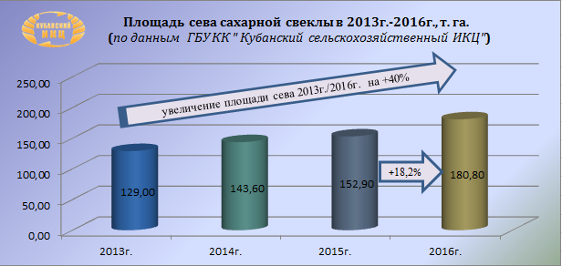
По данным ГБУ КК «Кубанский сельскохозяйственный ИКЦ» на 12.04.2015г. закончен сев сахарной свеклы на площади 180,8 тыс. га. Увеличение площади сева данной культуры в текущем году составляет:
- 2013г./2016г. +40%;
- 2015г./2016г. +18,2%

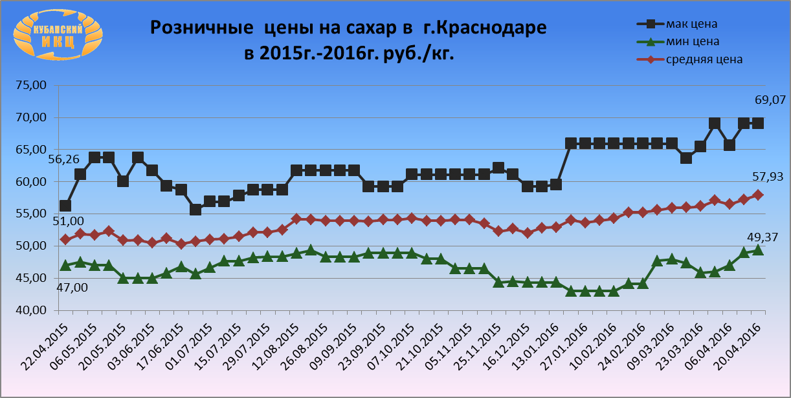
- Средние розничные цены на сахар в г. Краснодаре на 20.04.2016г. сложились следующим образом: максимальное среднее значение потребительской цены на сахар составило 69 руб. 07 коп. Минимальная цена за 1 кг. сахара в столице Кубани равна 49 руб. 37 коп. Средняя розничная цена 1 кг. сахара установилась на уровне 57 руб. 93 коп., что выше по сравнению с 22.04.2015г. на 13,6%.
Индекс потребительских цен на сахар в Краснодарском крае (по данным krsdstat)
Наименование | 2015г.-2016г.
 | 28 марта к  21 марта | 04 апреля к  28 марта | 11 апреля к  04 апреля | 18 апреля к  11 апреля
Сахар-песок | 100,8 | 98,7 | 99,4 | 100,5

Потребительские цены на сахар в Краснодарском крае и отдельных городах (по данным krsdstat)
Город | Средние цены за кг., руб. |  | % изменение
 | 13.04.2015 | 18.04.16
Краснодарский край | 51,95 | 54,33 | +4,6
Краснодар | 50,97 | 53,58 | +5,1
Армавир | 47,33 | 49,41 | +4,4
Ейск | 53,85 | 56,94 | +5,7
Новороссийск | 54,14 | 55,07 | +1,7
Сочи | 59,21 | 57,43 | -3,0
Туапсе | 52,37 | 58,91 | +12,5

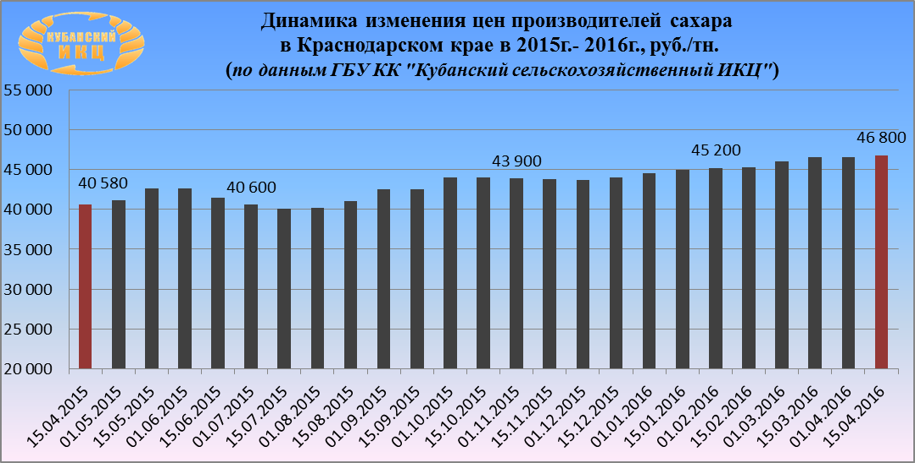
На 15.04.2016г. по данным ГБУ КК «Кубанский сельскохозяйственный ИКЦ» средняя цена производителей сахара в Краснодарском крае составляет 46 800 руб. за 1 тн. По сравнению с аналогичным периодом 2015г. увеличение составило +15,3%.

Покупатели вновь не проявили интерес к имуществу завода "Гирей Кубань сахар"
Повторный аукцион по продаже имущества ОАО "Гирей Кубань сахар" (Краснодарский край) был признан несостоявшимся по причине отсутствия заявок на участие в торгах, сообщает «Коммерсантъ». Имущество ОАО "Гирей Кубань сахар" собирались повторно реализовать через аукцион по сниженной цене. Аукцион был назначен на 5 апреля. Первый аукцион, который должен был пройти 3 февраля 2016г., так же был признан несостоявшимся из-за отсутствия заявок.

Группа "НМТП" - перевалка сахара за январь-март 2016 года
Группа НМТП (LSE: NCSP, Московская биржа: NMTP) сообщает, что консолидированный грузооборот терминалов Группы за январь-март 2016 года увеличился на 3,9% относительно аналогичного периода прошлого года и составил 37 млн тонн.
Перевалка навалочных грузов в первом квартале 2016 года выросла на 698 тыс. тонн или 27% относительно первого квартала 2014 года и достигла 3 281 тыс. тонн.
Объем перевалки сахара за январь-март 2016 год составил 206,9 тыс. тонн, что на 45,2 тыс. тонн или 17,9% меньше, чем в 2015 году.
Перевалка сахара снизилась ввиду низкого спроса на импортное сырье.

